**Рекомендации по использованию в образовательном процессе учебника «Трудовое обучение» для 1 класса учреждений образования, реализующих образовательные программы общего среднего образования, с белорусским и русским языками обучения и воспитания**

|  |  |
| --- | --- |
| В 2025 году вышло 4-е издание учебника для 1 класса «Трудовое обучение», которое подготовлено прежним авторским коллективом Наталией Александровной Юрченко и Александром Федоровичем Журбой, кандидатом педагогических наук, доцентом. |  |

Обновление содержания нового издания обусловлено результатами опытной проверки качества учебника по трудовому обучению для 1 класса, которая проходила в 2021/2022 учебном году, усилением гражданско-патриотического компонента содержания обучения.

В учебнике реализована концепция технологического образования учащихся младшего школьного возраста. В соответствии с концепцией технологическая грамотность учащихся предполагает осознание значимости технологии в современном мире, усвоение элементарных технологических понятий, освоение доступных способов трудовой деятельности, овладение опытом репродуктивной деятельности, приобретение опыта творческой деятельности. Технологическую грамотность можно охарактеризовать как знание, понимание посильных технологий и применение их в учебной и повседневной жизнедеятельности с учетом реальных возможностей.

Содержание осваиваемых технологий предусматривает реализацию преемственных связей с образовательными областями программы дошкольного образования и отражено в разделах – «Технология обработки материалов», «Технология ремесел», «Технология растениеводства», «Технология хозяйствования». На осознание сущности технологии направлен раздел «Технология и общество». Учащиеся осознают, что технология начинается с поиска идеи трудовой деятельности, представления образа результата труда, продолжается проектированием и осуществлением последовательности технологических операций и завершается оценкой процесса, результата трудовой деятельности, собственных успехов и недочетов, а также новой идеей.

Технология реализуется в процессе активной и целенаправленной деятельности по выполнению проектов. Метод проектов является ведущим методом трудового обучения. Большинство уроков предполагает выполнение мини проектов: от идеи до готового результата и его оценки. Для каждого урока в учебнике содержится информация, которая позволяет осознать технологию от идеи до готового результата, осуществить технологический процесс по предложенной документации (схемы, технические рисунки), освоить необходимые способы деятельности и приобрести опыт создания полезных и нужных вещей.

В учебнике предложен оптимально необходимый объема учебного материала для полноценного освоения учебной программы и удовлетворения образовательных потребностей учащихся с учетом их возможностей и способностей; максимально использованы средства наглядности для целостного восприятия информации, стимулирования познавательной и практической деятельности учащихся.

В первом классе на учебных занятиях по трудовому обучению предусмотрено использование разнообразных традиционных (бумага, ткань, нитки, природные материалы) и подручных (шпагат, тонкий шнур, тесьма, соломинки для коктейля) материалов. Учащиеся изготавливают изделия вначале по образцу, затем – по техническому рисунку, схеме и, наконец, воплощают собственные замыслы.

Учебник по трудовому обучению для 1 класса предназначен для работы в классе и впервые издан на двух языках (белорусском / русском) в рамках одного издания.

С учетом возрастных особенностей учащихся 6–7 лет в учебнике представлено минимальное количество текста: описание условных обозначений, содержание, заголовки тем, названия растений. Для упрощения ориентации в текстовой информации заголовки, написанные на белорусском языке, оформлены синим цветом, а на русском языке – фиолетовым.

В учебнике используется ряд условных обозначений. Сохранен традиционный для учебных пособий по трудовому обучению подход к оформлению – каждый раздел учебника, соответствующий разделу учебной программы, обозначен определенным цветом:

Технология и общество – красный;

Технология обработки материалов – зеленый;

Технология народных ремесел – желто-оранжевый;

Технология хозяйствования – синий;

Технология растениеводства – фиолетовый.

Итоговое занятие «Я и мир технологий» также имеет свое цветовое обозначение, которое представляет собой объединение цветов всех разделов и представлено в виде спектра.

Начало учебного материала для учебного занятия обозначено васильком с серединкой соответствующего разделу цвета, расположенным в левом верхнем углу страницы (рис. 1).

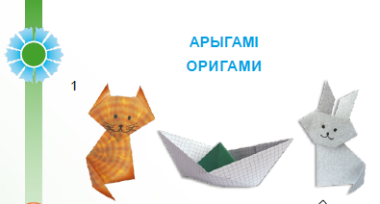

*Рис. 1. Обозначение начала учебного занятия.*

Также в учебнике используются условные обозначения для ориентировки в материалах учебного занятия (рис. 2).

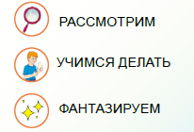

*Рис. 2. Условные обозначения, используемые в учебнике.*

Для обозначения правильных и неправильных действий используется выделение изображения с помощью рамки зеленого (правильно) и красного (неправильно) цветов (рис. 3).

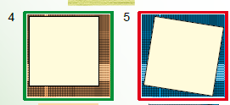

*Рис. 3. Пример обозначения правильных и неправильных действий.*

Традиционно на форзацах учебника представлены правила безопасной работы (ножницами и с клеем) и требования к организации рабочего места (размещение учебника, материалов, инструментов и приспособлений), необходимые для формирования у учащихся культуры труда, а также элементы графической грамоты (линия разреза и линия сгиба) и условные обозначения на схемах оригами, способствующие формированию основ графической компетентности учащихся.

Информация для отдельного учебного занятия, как правило, размещена на одном развороте учебника. Это способствует простоте пользования учебником двумя учащимися, сидящими за одной партой.

В новом издании учебника по трудовому обучению обновлено содержание ряда учебных занятий, учебный материал переструктурирован с целью четкого выделения предусмотренных учебной программой теоретических сведений, изучения материалов, отражения технологии изготовления изделия по трем этапам: подготовительный (организуй рабочее место), основной (изготовь изделие) и заключительный (оцени свою работу сам и узнай мнение других).

Для упрощения ориентации в материалах учебника все изображения пронумерованы (рис. 4).

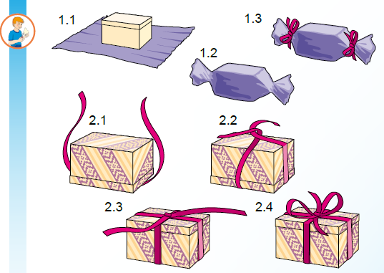

*Рис. 4. Пример нумерации изображений на странице учебника.*

Одним из направлений обновления содержания учебника являлось усиление его воспитательного потенциала, которое осуществлено посредством корректировки иллюстративного материала, включения информации о белорусских предприятиях (Добрушская бумажная фабрика, ОАО «Камволь», белорусских народных ремеслах (вытинанка, соломоплетение). Учебное занятие, посвященное подготовке к празднику, предлагается приурочить к Дню Победы.

На странице 9 учебника предложено новое задание по подбору материалов и инструментов (рис. 5), в котором обращается внимание учащихся на соответствие основного материала для изготовления изделия и вспомогательного, используемого для соединения деталей изделия и инструмента, необходимого для его обработки.

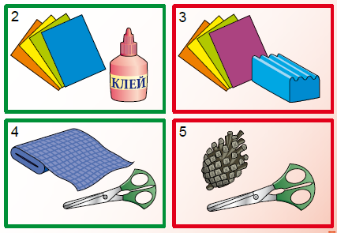

*Рис. 5. Задание по подбору материалов и инструментов.*

В новом издании учебника предложен ряд новых изделий для выполнения практической работы (фигурки из природных материалов «Лебедь», «Мишка») и инструкционные карты с различной степенью детализации, отражающие процесс изготовления данных изделий (рис. 6). Также обновлен дизайн некоторых изделий (розеточная вытинанка «Снежинка», сюжетная аппликация из листьев «Подводный мир», фигурка оригами «Рыбка»).

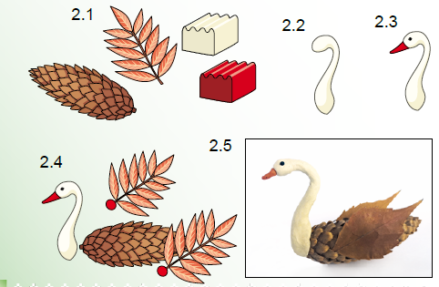

*Рис. 6. Инструкционная карта на изготовление фигурки «Лебедь».*

Для темы «Изготовление изделий из текстильных материалов» (раздел «Технология обработки материалов») предложено изготовление нового изделия из ниток (рис. 7). Технология его изготовления основывается на выполнении крепления ниток при помощи простого (крепежного) узла макраме. Для работы используются нитки для вязания толщиной 2–3 мм различного волокнистого состава. В качестве основы могут использоваться кольца, изготовленные из различных материалов (картон, древесина, металл, пластмасса), пластмассовые или деревянные палочки. Представлена подробная инструкционная карта на изготовление декоративного изделия «Шапка». В качестве основы предложено использовать кольцо, изготовленное из полоски картона.

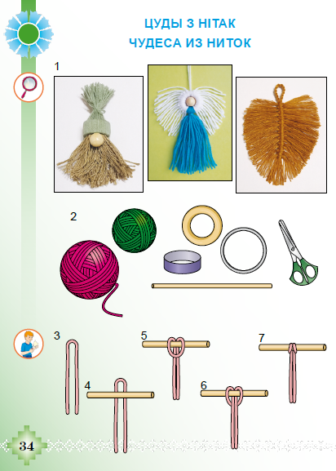 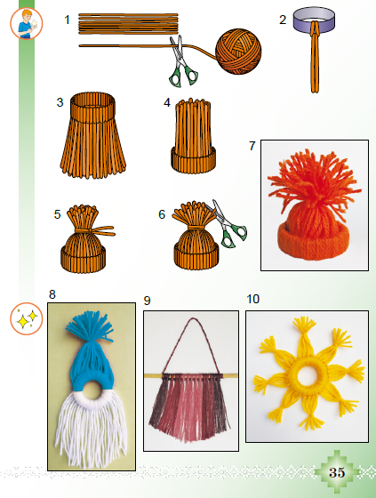

*Рис. 7. Страницы из учебника*

Авторы желают вам и вашим учащимся вдохновения и творческих успехов при путешествии по страницам учебника «Трудовое обучение. 1 класс».